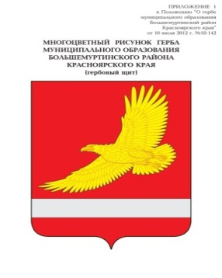

**АДМИНИСТРАЦИЯ**

**БОЛЬШЕМУРТИНСКОГО РАЙОНА**

**КРАСНОЯРСКОГО КРАЯ**

**ПОСТАНОВЛЕНИЕ**

14.04.2022 г. пгт. Большая Мурта № 201

О внесении изменений в постановление администрации района от 08.02.2022 года № 49 «Об утверждении Порядка и условий предоставления субсидий субъектам малого и среднего предпринимательства и физическим лицам, применяющим специальный налоговый режим «Налог на профессиональный доход» на возмещение затрат при осуществлении предпринимательской деятельности в Большемуртинском районе»

В соответствии с Федеральным законом от 06.10.2003 № 131-ФЗ «Об общих принципах организации местного самоуправления в Российской Федерации», Федеральным законом от 24.07.2007 № 209-ФЗ «О развитии малого и среднего предпринимательства в Российской Федерации», руководствуясь статьей 19 Устава Большемуртинского района, ПОСТАНОВЛЯЮ:

1. Внести в постановление администрации района от 30.10.2019 №49 «Об утверждении Порядка и условий предоставления субсидий субъектам малого и среднего предпринимательства и физическим лицам, применяющим специальный налоговый режим «Налог на профессиональный доход» на возмещение затрат при осуществлении предпринимательской деятельности в Большемуртинском районе» следующие изменения:

в приложении к постановлению «Порядок и условия предоставления субсидий субъектам малого и среднего предпринимательства и физическим лицам, применяющим специальный налоговый режим «Налог на профессиональный доход» на возмещение затрат при осуществлении предпринимательской деятельности пункт 2.4 изложить в следующей редакции:

«п.2.4 Администрация Большемуртинского района не позднее 01 марта текущего финансового года размещает информацию о проведении отбора в информационно-телекоммуникационной сети «Интернет» с указанием  
в объявлении о проведении отбора, в том числе, результаты предоставления субсидии, в случае если отбор признан несостоявшимся, то администрация Большемуртинского района вправе разместить информацию о проведении нового отбора в соответствии с настоящим порядком.

2. Контроль за исполнением настоящего постановления возложить на первого заместителя Главы района В.В. Рудницкую.

3. Постановление вступает в силу после его официального опубликования (обнародования) в установленном порядке.

Глава района В.В. Вернер